
软件开发技术课程设计
报告
实习任务名称： Web服务器与测试工具开发

中国地质大学地理信息工程学院
软件工程系
2020年 6 月
目录
一、系统概述 3
1.1 系统背景 3
1.2 系统目标 3
1.3 开发环境与工具 3
二、需求分析 3
2.1系统需求概述 3
2.2 功能性需求 4
2.3 非功能性需求 4
三、概要设计 4
3.1 系统总体设计 4
3.2 系统功能设计 5
四、详细设计 6
4.1 模块接口设计 6
五、系统成果展示 8
5.1 模块1 Web服务器 8
5.2 模块2 测试工具 9

一、系统概述

1.1 系统背景
基于Java编程语言，利用http socket通信技术，写一个小型的web服务器与一个爬虫的测试工具，来对比分析所写的服务器获取到的页面源码与从tomcat获取的相似度。

1.2 系统目标
序号 | 目标内容
1 | 客户端可以通过GET和POST获取信息
2 | 支持HTML、servlet、jsp页面的访问
3 | 支持标准的filter行为
4 | 服务器与一个客户端能维持一个会话
5 | 客户端支持带参数的POST获取
6 | 客户端能够比较获取到的网页结果

1.3 开发环境与工具
序号 | 类别 | 具体需求 | 备注
1 | 硬件 | Windows 10
2 | 软件 | eclipse

二、需求分析

2.1系统需求概述
（1）小型web服务器：
- 支持客户端的网页请求，进行并发处理，缩短请求的响应时间。
- 可响应GET、POST（html、servlet、jsp）页面的请求。
- 对每次网页请求都进行过滤（filter）。
- 支持request、response的跳转请求。
- 可维持一个客户端与服务器间的会话（session）。
（2）客户端模拟器：
- 通过输入端口连接Web服务器，完成交互。
- 支持get方法的页面请求。
- 支持post方法，可以对参数进行封装。
（3）构建测试用例：
- 手工将“Java Web 服务器开发”中的示例部署到Tomcat中，执行程序，抓取各个页面的输出，保存成“标准结果”，每个页面一个结果文件。
- 手工将“Java Web 服务器开发”中的示例部署到自己开发的web服务器中。采用本程序模拟上述访问过程，将“模拟结果”进行保存。
- 通过“实习3中”的文件相似性的方法对于“模拟结果”和“标准结果进行比较”，显示输出的结果。

2.2 功能性需求
（1）可以使用GET方法请求网页并得到正确的返回结果
（2）可以使用POST方法请求网页并得到正确的返回结果
（3）能够比较tomcat和自己开发的服务器的返回结果的相似度

2.3 非功能性需求
服务器对读取的WebContent（原老师给的是一个动态网页项目文件夹下的子目录）上升为一个动态网页项目，也就可以读取与MyWebServer1.0同级目录下的不同动态网页项目，且获取的url格式与tomcat一样，MyWebContent1.0是一个动态网页项目，all.html是该项目里面的一个需要获取的页面。
例：http://localhost:8888/MyWebContent1.0/all.html

三、概要设计

3.1 系统总体设计
（1）web服务器
总体上可以把web服务器的代码分装成三个包：
- Server包封装服务器的主体流程：（VritualMachine）建立socket连接、（ProcessOne）过滤网、（ProcessTwo）发送（转译后）网页文件；
- DataPool包封装所有数据池，来降低类的耦合性，用synchronized来保证存取的数据安全：包括ServletPool、JspPool、SessionPool、FilterPool；
- Parameter包封装了扩展servlet-api.jar的接口的所有类：
AFilterChain (implements FilterChain)、
Response(implements HttpServletResponse)、
Request(implements HttpServlet Request)、
Dispatcher(implements RequestDispatcher)、
Session(implements HttpSession);
（2）测试工具
- GET方法，通过socket连接之后发送请求，然后接收网页返回的Response，再去掉GET方法返回的头部，然后返回。
- POST方法，POST通过模拟人登录浏览器获取信息来实现。有两种情况，如果页面中有servlet会先获取页面中的servlet，然后设置POST的header和method，并且设置成不马上转发和重定向，紧接着，如果调用函数时没有给表单的参数，则POST之后直接获取浏览器的返回结果，如果给了表单的参数，就会发送POST之后获取返回的重定向页面，然后设置对应的GET头，此时需要设置JSESSIONID以保证是同一个用户访问的页面，然后再获取浏览器的返回结果。

3.2 系统功能设计
（1）web服务器
- Html：收到socket连接时，创一个线程读取socket输入流的报文头与体并创建req与resp对象，找到过滤链并执行过滤操作，最后写入报文头到socket输出流，并读取html文件作为报文体
- Servlet：收到socket连接时，创一个线程读取socket输入流的报文头与体并创建req与resp对象，找到过滤链并执行过滤操作，到ServletPool找servlet对象，新生成一个调用服务器请求的方法，生成对应html文件，最后写入报文头到socket输出流，并读取html文件作为报文体
- Jsp：收到socket连接时，创一个线程读取socket输入流的报文头与体并创建req与resp对象，找到过滤链并执行过滤操作，从JspPool获取转译成servlet的对象，调用该对象的GET/POST方法，生成对应html文件，最后写入报文头到socket输出流，并读取html文件作为报文体
- AFilterChain:FilterPool里面包含每个项目的所有Filter对象，根据req的url可以找到匹配的Filter链。
- Session：创建req对象的时候会为它设置一个session，在最后写报文头的时候如果req的header没有“Cookie”，就在报文头里写上Set-Cookie：sessionId。
- 页面跳转：req的getRequestDispatcher会重新进入一个ProcessTwo（其功能如下图所示）；resp的sendRedirect（xxx）会直接在socket输出流设置状态302，并设置Location：xxx，然后使服务器发送新请求。
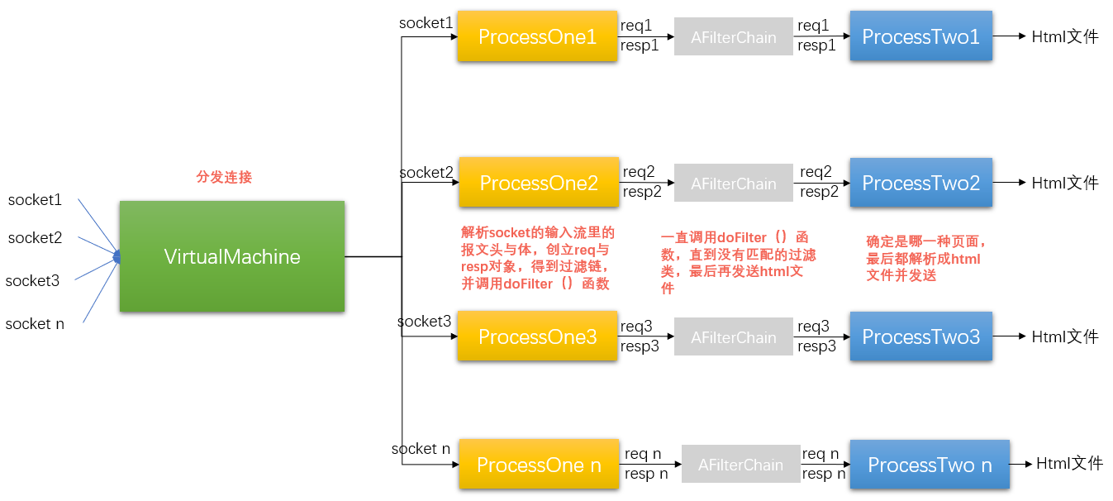
（图一）总体直观图
（2）测试工具
- 客户端有两个属性，port和JSessionID，port用于每次断开后的连接，因为获取完之后关闭IO流时会断开连接。JSessionID初始化为null，一旦收到了服务器给的Cookie就会设置SessionID来保证后续访问的时候是同一个用户。
- sendGet：sendGet会调用setGetHeader函数来设置GET头，然后发送，获取网页的Response后去掉头部的信息并返回收到的结果。
- sendPost：sendPost会调用sendGet来获取页面然后通过getServletName来获取Servlet，并且如果带有参数，会调用getProjectName来获取项目名然后用来转发和重定向到别的页面，如果参数出错，就会获取一个转发后但是结果错误的网页。
- WebClient中的connect函数是用来测试该端口是否能够连接的。
- CompareUtil中的compare函数有两个参数，是要比较的两个文件所在的文件路径，然后返回一个double类型的值作为相似度。
- FileUtil用来写入文件。
- WebUtil用来根据所给的正则表达式然后获取页面中的标签。

四、详细设计

4.1 模块接口设计
（1）web服务器
1）总类图
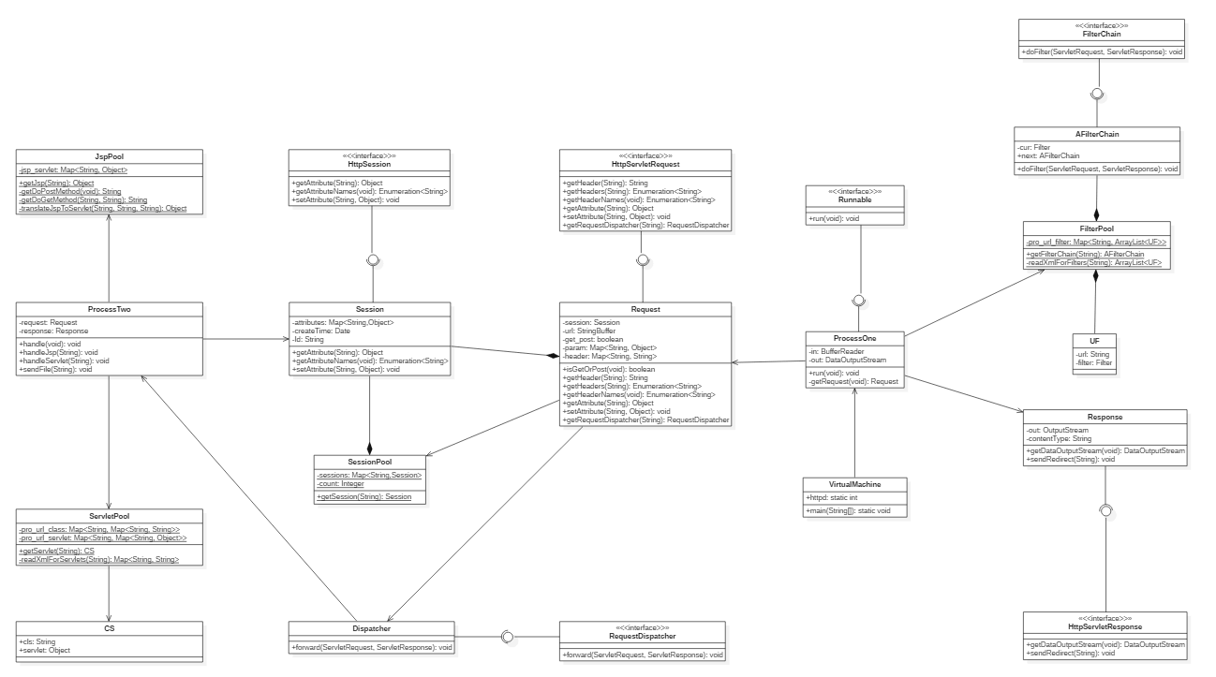
2）过滤链
如何只调用AFilterChain的doFilter（req，resp）函数，就能实现全过滤+发送终版html，需要AfilterChain（差不多是一个链表），它里面包含一个Filter对象，并有一个next引用下一个AfilterChain对象。
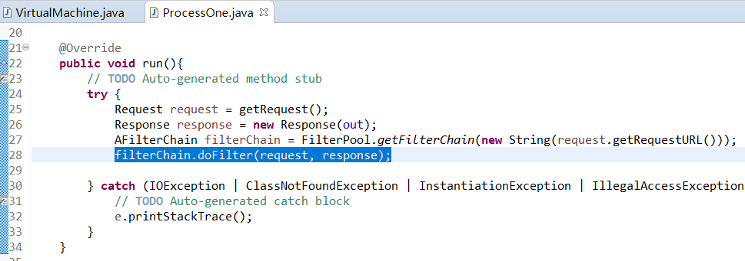
public class AFilterChain implements FilterChain{
private Filter cur;
public AFilterChain next;
public void doFilter(ServletRequest req, ServletResponse resp) {
if(cur == null) {
ProcessTwo p = new ProcessTwo(req,resp);
p.handle();
}
else {
if(next == null) {
Filter t = cur;
cur = null;
next = null;
t.doFilter(req, resp, this);
}
else {
Filter t = cur;
cur = next.cur;
next = next.next;
t.doFilter(req, resp, this);
}
}
}
}
3）servlet
Servlet执行后获得的html页面放入本工程的html/pro/xxx里面，然后通过当时建立连接的socket的输出流发送报文头+html/pro/xxx里面的东西。
里面的文件用txt格式打开是html页面的原码。
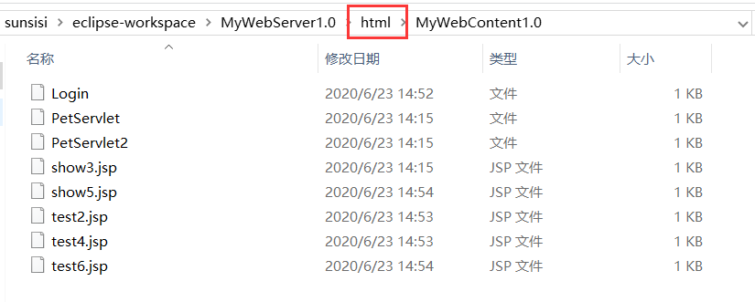
4）jsp
Jsp都会被转成servlet类，这个类的.java代码会被装入jsp_servlet/pro/xxx里面，调用这个转译的servlet形成的html页面也会装入与上面一样的文件里面。
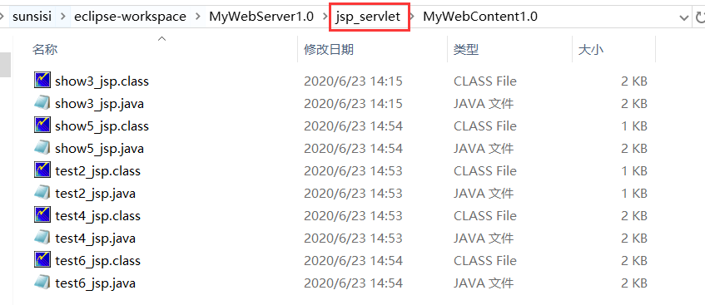
(2)测试工具
WebClient提供了两个接口，sendGet和sendPost，两个接口用于发送GET请求和POST请求，sendPost的第二个参数Map可以为null，此时就不会有提交表单这个操作。返回值都为String，也就是网页Response的结果。
CompareUtil中提供了一个compare方法，可以比较两个文件（不是文件夹）的相似度，返回值为Double。
FileUtil中提供了write文件的方法，用于写入文件。
WebUtil中提供了getTag的方法，用来找到Web页面中的各种标签，并返回一个String，如果没找到就返回null。
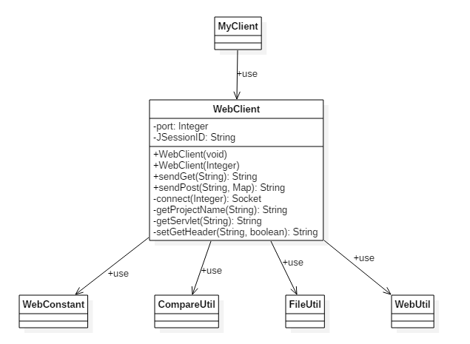

五、系统成果展示

5.1 模块1 Web服务器
（1）得到过滤链的测试
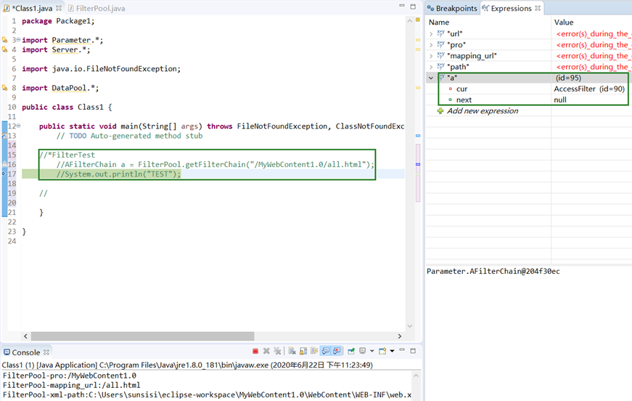
（2）Jsp转servlet
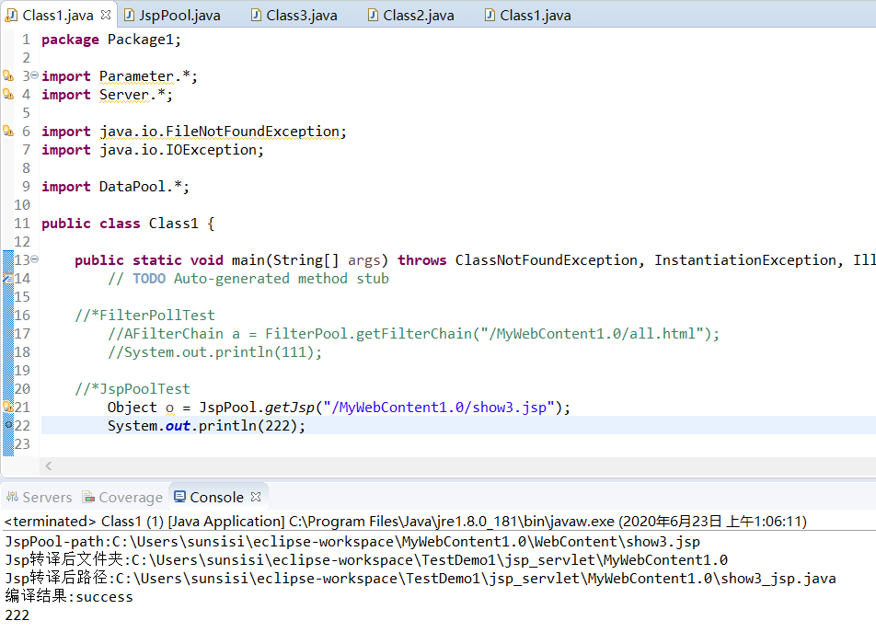
（3）测试输出
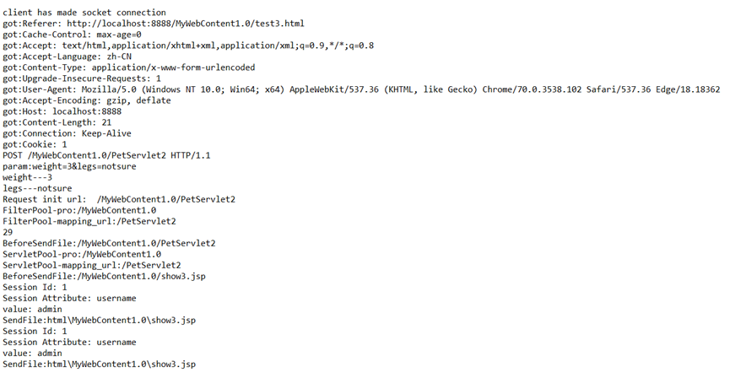

5.2 模块2 测试工具
（1）通过GET获取并保存到txt文件中的结果 测试用例不丰富，不能说明问题
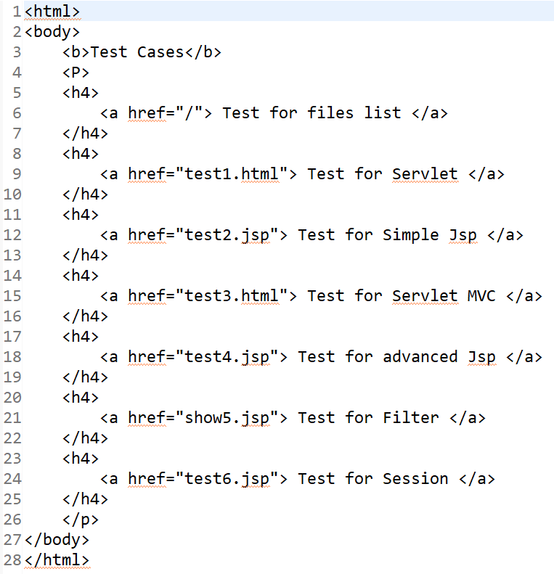
（2）通过POST获取并保存到txt文件中的结果
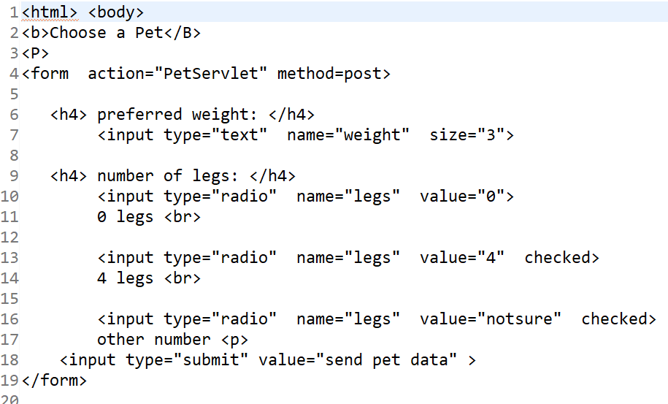
（3）更多的结果在results中，下面的是使用测试工具比较的结果，文件名的前缀是请求方式，后面带&是请求时的参数键值对
